**广州塔制作说明**

**亲，感谢您购买我们店铺的广州塔，在制作广州塔时，请先大概浏览一下该制作文档，再进行制作，谢谢！广州塔的制作挺简单的哦，都是重复同一个步骤，只要有耐心一定可以很轻松的制作出来呢！**

**一、电路板焊接：**

**PCB板焊接按照如下清单：**

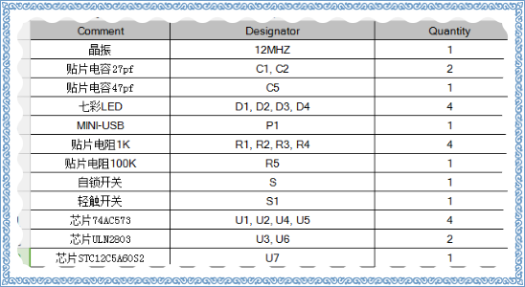

**焊接完成控制板后，请按照调试文档步骤，对主板进行测试检查！**

**二、灯组装：**

**灯的组装是，层共阳也就是长脚（J17---J31），竖共阴也就是短脚（J1---J16），一定不能搞错了！**

**层阳（长脚）组成圈**

**竖阴（短脚）**

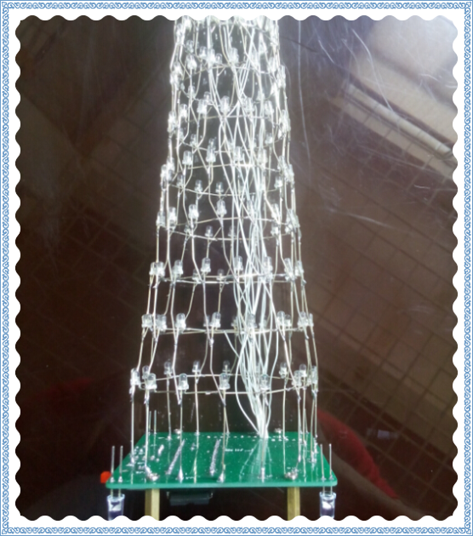

**第一步：准备好制作模板（将配套的铜柱固定在模板四边朝下）**

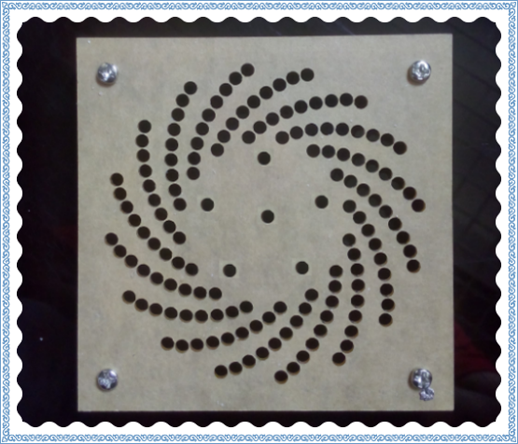

**第二步：将每一颗LED长脚（正极）掰成和短脚（负极）成90度**

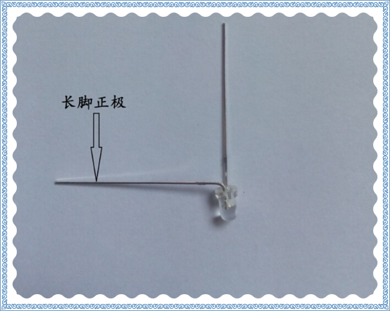

**第三步：制作塔身第一层LED，选择在外围一圈模板制作**

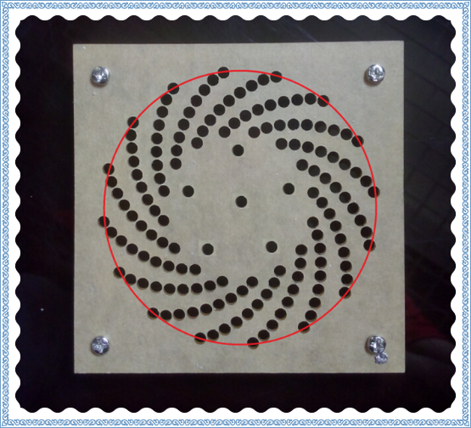

1. **将LED插入最外围一圈模板，短脚朝外，长脚连接在一起后，用焊锡焊接在一起！**

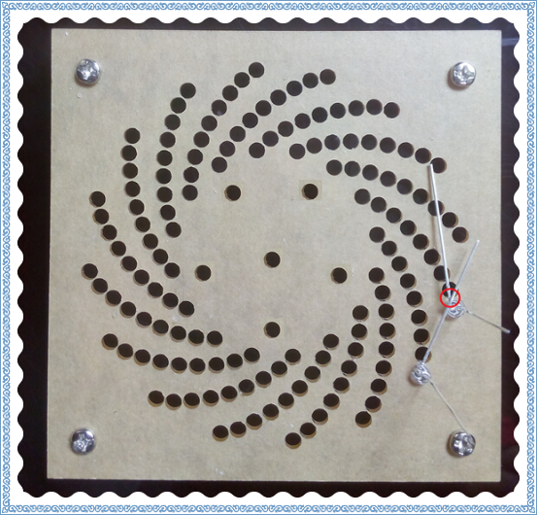

1. **以此类推，将第一圈LED焊接好。**

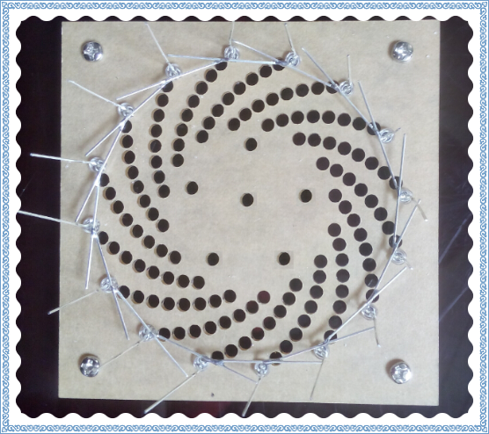

**（3）将多余管脚减掉，是减掉层的脚哦！**

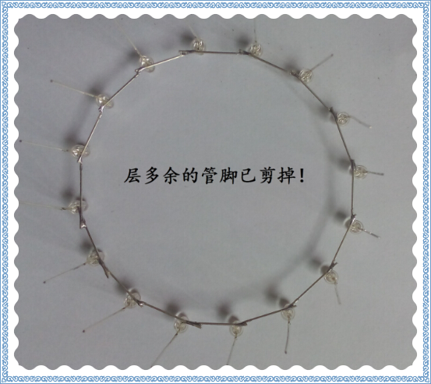

**第四步：制作塔身第二层LED，选择在第二圈模板制作（红圈圈起的一层）。**

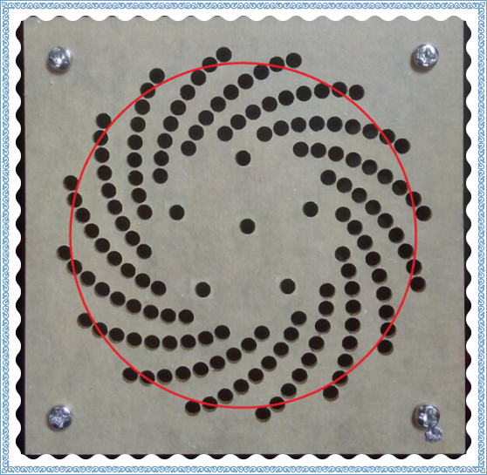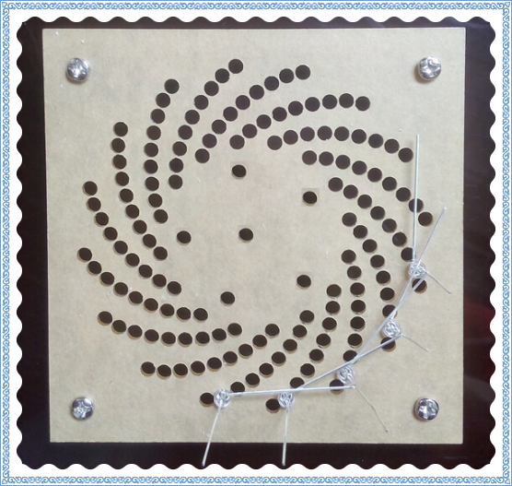

**第五步：制作塔身第三层LED，选择在第三圈模板制作。**

**第六步：制作塔身第四层LED，选择在第四圈模板制作。**

**第七步：制作塔身第五层LED，选择在第五圈模板制作。**

**第八步：制作塔身第六层LED，选择在第六圈模板制作。**

**第九步：制作塔身第七层LED，选择在第七圈模板制作。**

**第十步：制作塔身第八层LED，选择在第八圈模板制作。**

**第十一步：制作塔身第九层LED，选择在第九圈模板制作。**

**第十二步：制作塔身第十层LED，选择在第九圈模板制作。**

**第十三步：制作塔身第十一层LED，选择在第九圈模板制作。**

**第十四步：制作塔身第十二层LED，选择在第八圈模板制作。**

**第十五步：制作塔身第十三层LED，选择在第七圈模板制作。**

**第十六步：制作塔身第十四层LED，选择在第六圈模板制作。**

**第十七步：制作塔身第十五层LED，选择在第五圈模板制作。**

**第十八步：制作塔身第十六层LED，选择在第四圈模板制作。**

**第十九步：制作塔顶第一层LED，选择在第九圈模板制作，只需要8颗灯即可，所以隔一个孔焊接一颗灯，如下图所示。**

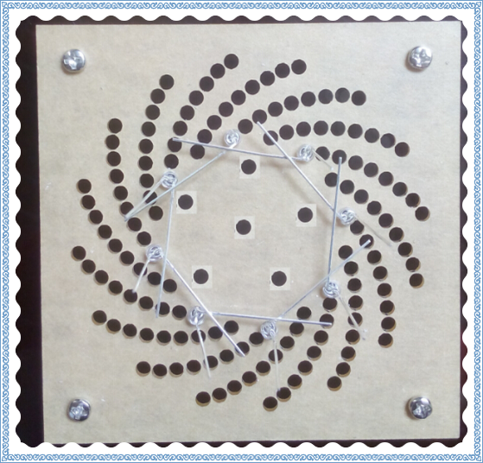

**第二十步：制作塔顶第二层LED，选择在第十圈模板制作，只需要5颗灯即可。**

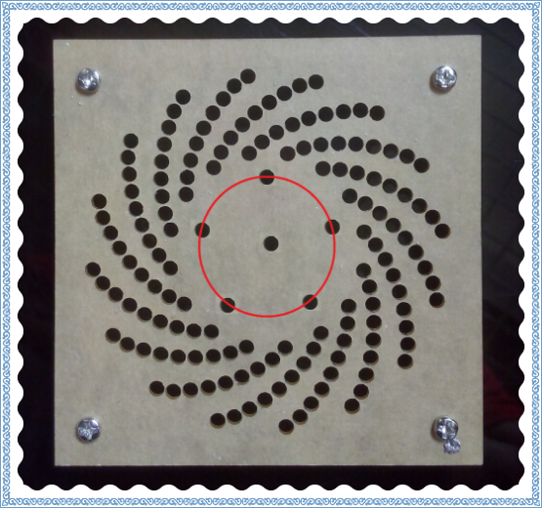

**第二十一步：制作塔顶第三层LED，选择在第十一圈模板制作，只需要3颗灯即可。**

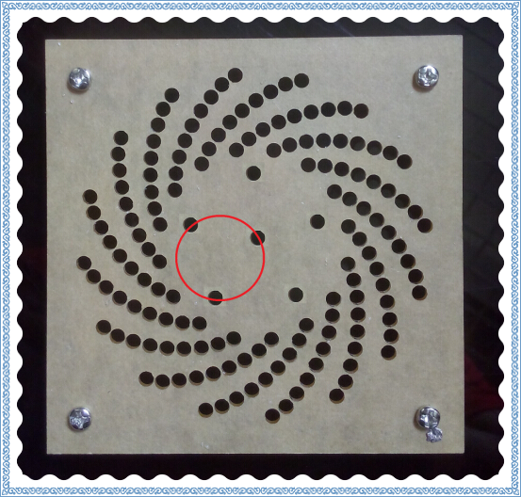

**好了，到此为止，每一层LED都制作好了，现在需要将层与层之间连接在一起。**

**第一步：将层的竖一排的LED脚从LED的节点到底部的中间为止稍微折一下。**

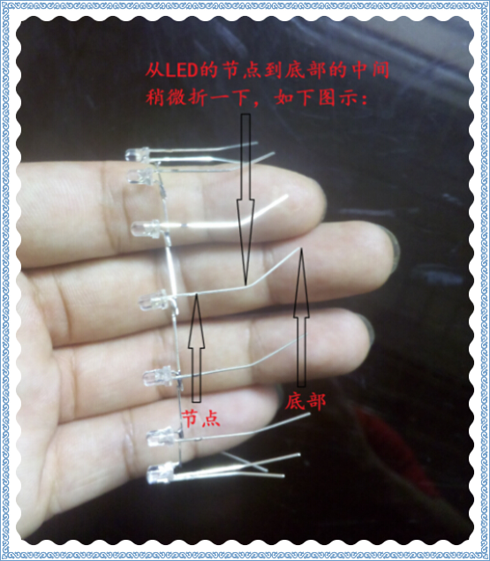

**第二步：将每一层的LED的节点上一点焊锡，方便层与层之间的连接。**

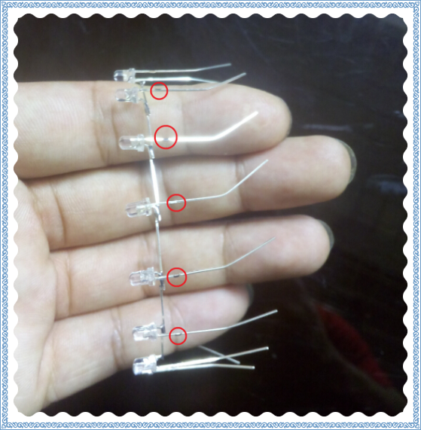

**第三步：将上一层的LED底部和下一层的LED的节点连接在一起（下面第一张），也要保证上一层和下一层稍微有一点点错位（下面第二张图）。**

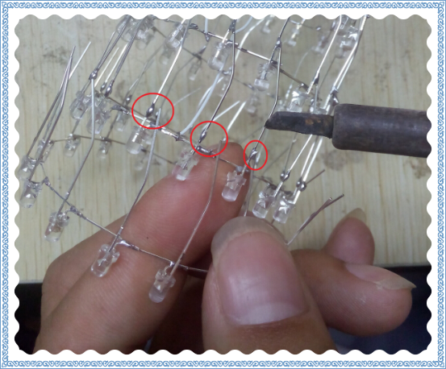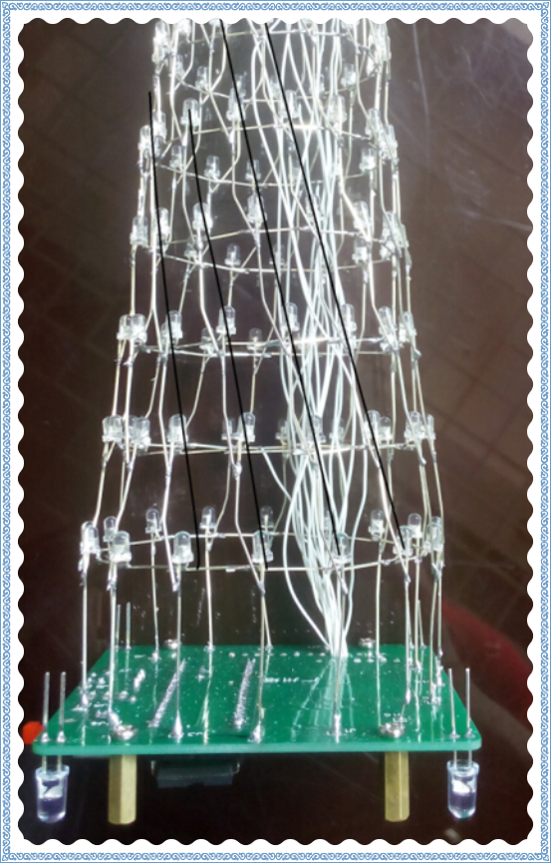

**第四步：以此类推，将塔身每一层LED都这样连接在一起。**

**第五步：塔顶第一层是8颗灯，塔身第16层是16颗灯，所以，塔顶第一层和第16层连接是隔一颗灯连接在一起的。**

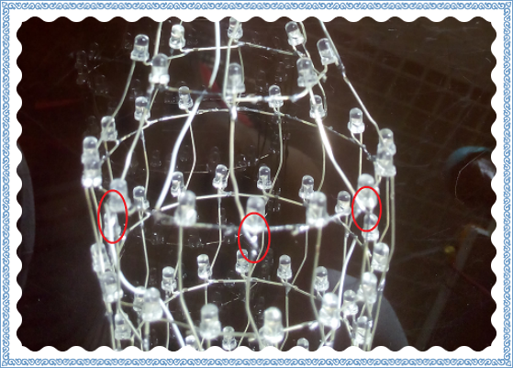

**第六步：塔顶第二层是5颗灯，塔顶第一层是8颗灯，所以也像上一步一样，有三颗灯是隔一颗灯焊接，有两颗是没有相隔的。**

**第七步：塔顶第三层是3颗灯，塔顶第二层是5颗灯，所以像上一步一样，有一颗灯是隔一颗灯焊接，有两颗是没有相隔的。**

**第八步：塔顶第四层是1颗灯，将灯的负极连接到第三层颗灯中任一颗灯的负极。正极连接第三层的层也就是第三层的正极。**

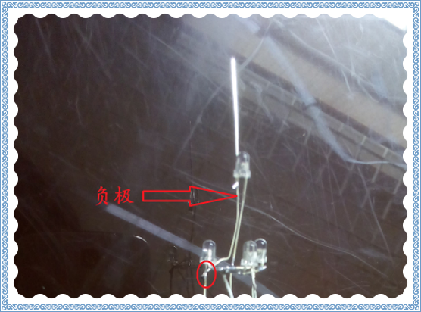

**第九步：用跳线将塔顶四层的全部正极连接到塔身第16层的层也就是正极。**

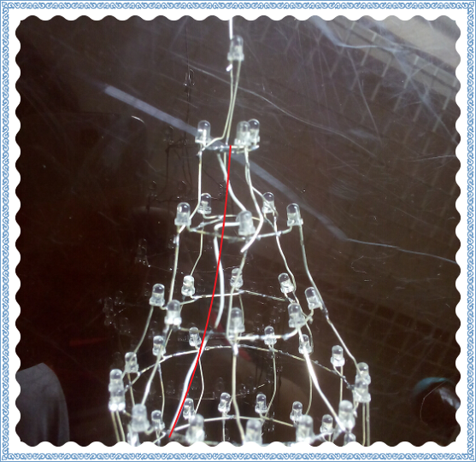

**第十步：将塔的最下面一层，也就是第一层LED的竖的一排焊接到PCB板的J1---J16。**

**第十一步：利用跳线，将每一层和J17---J32连接在一起，第一层和J17连接，第二层连接J18，，第三层和J19连接，第四层连接J20，第五层和J21，第六层和J22连接，第二层连接J18连接，第二层连接J18以此类推。**

**（1）将跳线焊接在每一层：**

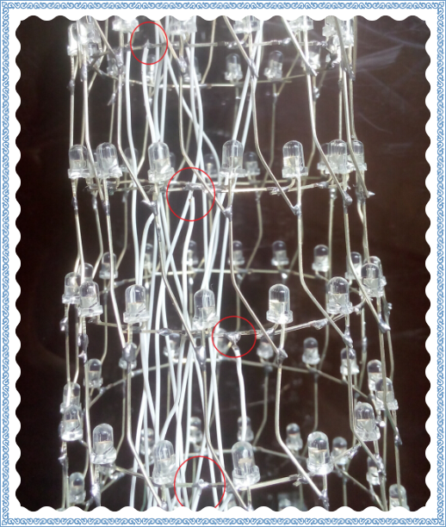

**（2）将焊接的好的跳线穿过PCB板：**

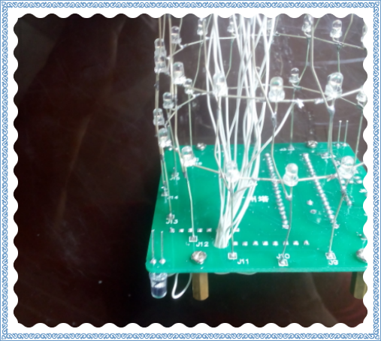

**（3）将第一层到第十六层对应焊接到J17---J32：**

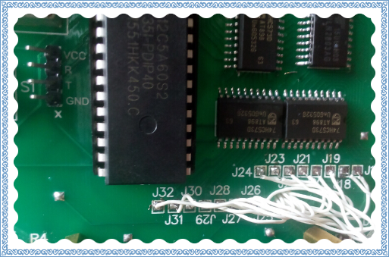

**亲，辛苦了！到这里就大概制作完成了，对自己的成果进行检查，有问题的稍微改进一下，上电享受自己的制作成果吧，广州塔的效果带来的震撼绝对超出你的想象哦！**